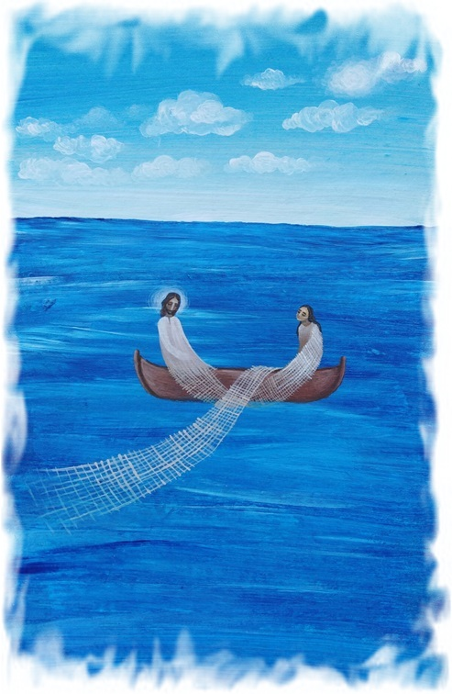Prihláška na duchovné cvičenia

**ZATIAHNI NA HLBINU**

**Aké je Tvoje meno a priezvisko ?**

**Odkiaľ pochádzaš ?**

**Koľko máš rokov ?**

**Študuješ / pracuješ ?**

**Prečo si si vybrala tieto DC ?**

**Aké sú Tvoje očakávania ?**

**Máš nejaké špeci požiadavky ? (napr. diéta)**

OCHRANA OSOBNÝCH ÚDAJOV: Tieto Vami poskytnuté osobné údaje slúžia iba na registráciu účastníčok na duchovné cvičenia. Po ich skončení budú z našej databázy odstránené.